ANEXO II

Modelo de Resumo
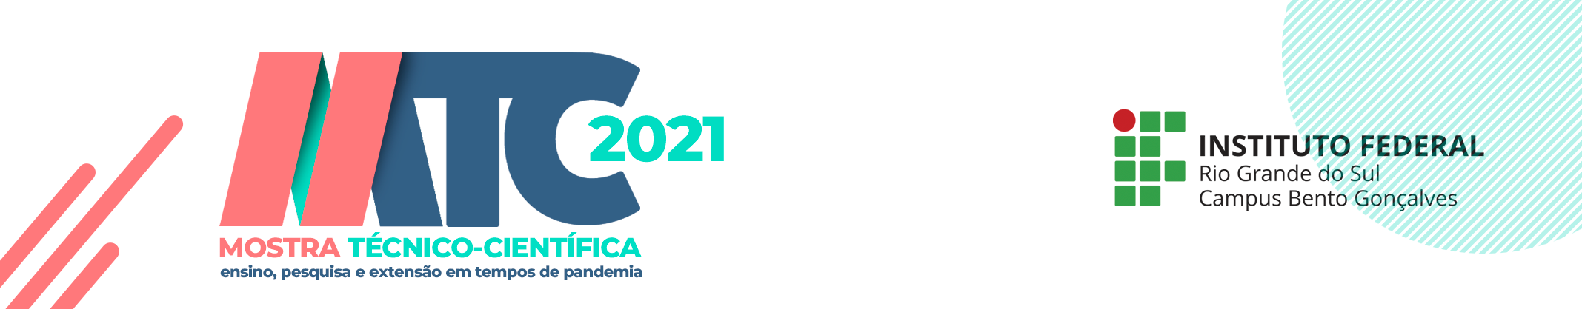
Título do resumo do trabalho da Mostra Técnico-Científica 2021

Fulano Silva¹; Beltrano Pereira^{1*}; Ciclano Carvalho²

¹Instituto Federal de Educação, Ciência e Tecnologia do Rio Grande do Sul (IFRS) -
Campus Bento Gonçalves. Bento Gonçalves, RS, Brasil.
²Universidade Federal de Santa Maria (UFSM). Santa Maria, RS, Brasil.

O resumo deverá ser elaborado com no mínimo 400 e no máximo 500 palavras, em parágrafo único, sem recuo no início das linhas, sem tabulações, sem marcadores ou numeradores, sem timbre, sem cabeçalho ou rodapé diferentes do modelo, sem citações e referências, sem inclusão de tabelas, diagramas, desenhos ou figuras. Deverão ser evitados símbolos e contrações que não sejam de uso corrente. Usar fórmulas e equações quando seu emprego for absolutamente necessário, definindo-as na primeira vez que aparecerem. Tamanho do papel: A4, sem numeração de página. Orientação: retrato. Margens: superior (3 cm), inferior (2 cm), esquerda (3 cm) e direita (2 cm). Fonte: Arial. Tamanho da fonte: 11, em todo o trabalho. Espaçamento entre linhas: 1 cm (simples). Alinhamento: justificado. Idioma do trabalho: português. Quando houver nomes científicos e/ou palavras estrangeiras, usar itálico, exemplo: Bacillus subtilis, startups. Usar maiúscula somente nesses casos: primeira letra de frases, nomes próprios e siglas. O texto do resumo deverá ser composto por uma sequência de frases concisas, afirmativas e não de enumeração de tópicos. Deverá ser utilizado verbo na voz ativa e na terceira pessoa do singular. O resumo deverá conter: introdução, justificativa, objetivo(s), metodologia e resultados parciais/finais. A introdução deverá apresentar o tema e a visão geral do trabalho. A justificativa deverá demonstrar o que motivou a realização do trabalho e sua relevância. O(s) objetivo(s) deverá(ão) contemplar qual(is) a(s) finalidade(s) e o(s) propósito(s) do trabalho. A metodologia deverá explicar como foi desenvolvido o trabalho, qual a forma utilizada para sua execução. Nos resultados parciais/finais deverão constar o que é possível afirmar acerca do trabalho realizado e das experiências vivenciadas.

Palavras-chave: resumo; formatação; iniciação científica; inovação tecnológica.

Trabalho executado com recursos do Edital… / Programa… da Pró-Reitoria de / do Campus…
(quanto houver fomento através de bolsa)

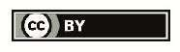
An. Mostr. Técn. –cient., Bento Gonçalves, RS, v. 1, mar. 2021.

